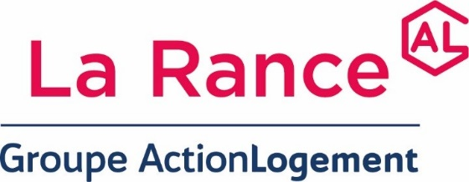

**GROS ENTRETIEN MENUISERIE**

**2025**

Marché en procédure adaptée - Appel d’offres ouvert

Maître d’Ouvrage : LA RANCE, 31 boulevard des Talards, BP 1, 35400 SAINT-MALO Cedex

Direction de la Construction et du Patrimoine - 02 99 40 02 20

Objet : Remplacement des menuiseries extérieures sur le patrimoine de La Rance

Appel d’offres ouvert en corps d’état séparés

Lots concernés : Lot unique

L’avis d’appel public à la concurrence et le DCE sont disponibles pour téléchargement sur le site : <http://www.marches-securises.fr> ou chez DUPLITECH - 42 rue du Grand Jardin - 35400 Saint-Malo Tél. 02 99 40 49 96

Pour tout renseignement d’ordre technique :

Tél 02.99.40.02.20 - Mr LAIGLE Cédric

Date limite de remise des offres : Vendredi 14 février 2025 – 17h00

Date d’envoi à la publication : Lundi 13 janvier 2025